Załącznik nr 1
do zapytania ofertowego

OPIS PRZEDMIOTU ZAMÓWIENIA

ODZIEŻ I OBUWIE ROBOCZE

Lp. | Przedmiot zamówienia | Opis przedmiotu zamówienia (parametry wymagane) | J.m. | ilość
1 | Fartuch roboczy damski | Tunika/fartuch roboczy zapinana na kryty zamek. Uniwersalny krój umożliwiający wykonywanie różnych prac. Na plecach plisy, dające większą swobodę ruchu. Krój tuniki z zaszewkami podkreślającymi kształt sylwetki. W kieszeni ukryty plastikowy zaczep pozwalający na przypięcie kluczy do elastycznej gumy.  Skład: 65% poliester, 35% bawełna  Gramatura: 210g  Kolor: wg zapotrzebowania Zamawiającego (co najmniej 4 kolory do wyboru – granatowy, biały, liliowy, czarny)  Rozmiary: wg zapotrzebowania Zamawiającego (co najmniej od XS do 3XL)  Wzorzec poglądowy - tunika damska Premier LW12, marki Portwest.  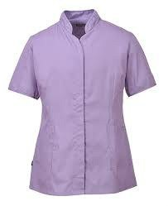 | szt. | 22
2 | Bluza dresowa (damska lub męska) | Bluza zapinana na zamek z kapturem i przednią kieszenią przypominająca typ „kangurek“.  Kaptur z podszewką i sznurkiem.  Kieszenie przeszyte ozdobnymi szwami.  Dół bluzy oraz końce rękawów wykończone dzianiną ściągaczową.  Wewnętrzna tylna część u szyi wykończona taśmą.  Skład: minimum 65% bawełna, 35% poliester  Gramatura: 300g/m2  Kolor: wg zapotrzebowania Zamawiającego (co najmniej 4 kolory do wyboru – czarny, niebieski, szary, czerwony)  Rozmiary: wg zapotrzebowania Zamawiającego (co najmniej od XS do 3XL)  Wzorzec poglądowy - bluza Trendy Zipper 410 i 411 marki Adler  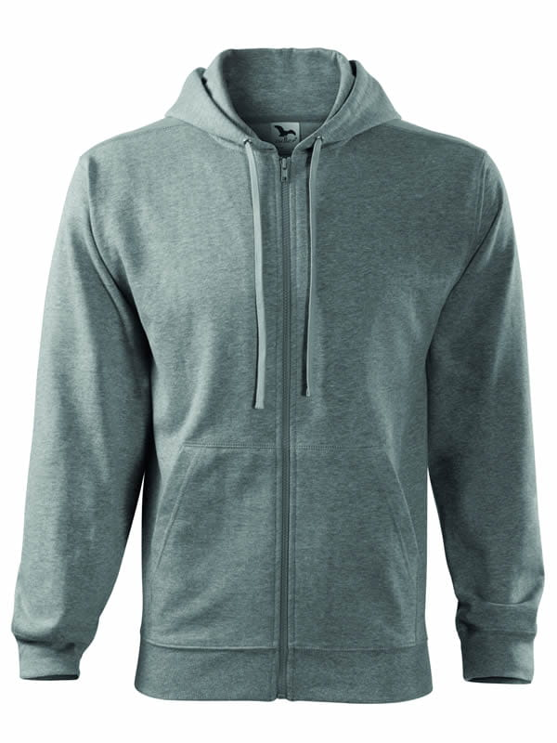 | szt. | 8
3 | Spodnie dresowe (damskie lub męskie) | Spodnie dresowe damskie. W pasie wszyta gumka, nogawki zakończone wszytą gumką. Dwie wszyte kieszenie przednie. Materiał z dodatkiem elastanu, dzięki któremu ubranie zachowuje swój kształt.  Skład: 95% bawełna, 5% elastan  Gramatura: 200g/m2  Kolor: wg zapotrzebowania Zamawiającego (co najmniej 3 kolory do wyboru – biały, czarny, szary)  Rozmiary: wg zapotrzebowania Zamawiającego (co najmniej od XS do 2XL)  Spodnie dresowe męskie.  Ściągane w pasie gumką z wszytym wewnątrz sznurkiem, który pozwala na regulację obwodu. 2 boczne kieszenie.  Krój z prostą nogawką bez ściągacza na dole  Skład: minimum 65% bawełna, 35% poliester lub inne włókno  Gramatura: 300g/m2  Kolor: wg zapotrzebowania Zamawiającego (co najmniej 3 kolory do wyboru – czarny, niebieski, szary)  Rozmiary: wg zapotrzebowania Zamawiającego (co najmniej od S do 3XL)  Wzorzec poglądowy - spodnie Leisure 603 oraz Comfort 607 marki Adler  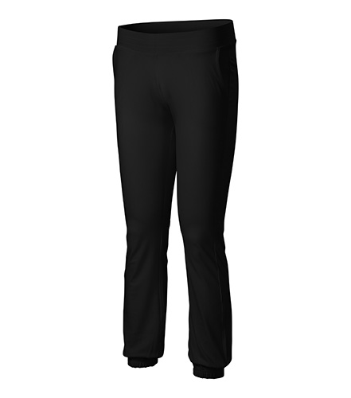 | szt. | 8
4 | Obuwie profilaktyczne (damskie lub męskie) | 1. Obuwie medyczne typu klapek damski medyczny z regulowanym paskiem na piętę (zapięcie typu klamra). Wierzch, wyściółka i podszewka wykonane ze skóry naturalnej. Cholewka zamknięta (kryte palce) bez perforacji. Przód gładki z jednym przeszyciem po bokach, podbicie regulowane za pomocą jednego paska z zapięciem typu klamra. Podeszwa z tworzywa sztucznego.  Wysokość koturnu: 4 cm  Kolor: biały  Rozmiary: wg zapotrzebowania Zamawiającego (co najmniej od 36 do 42 )  Długości wkładek:  rozmiar 36 - 22.5 cm  rozmiar 37 - 23.5 cm  rozmiar 38 - 24 cm  rozmiar 39 - 25 cm  rozmiar 40 - 25.5 cm  rozmiar 41 - 26 cm  rozmiar 42 - 27 cm  Wzorzec poglądowy - obuwie medyczne damskie marki Eldan model KD MED. 104/P.  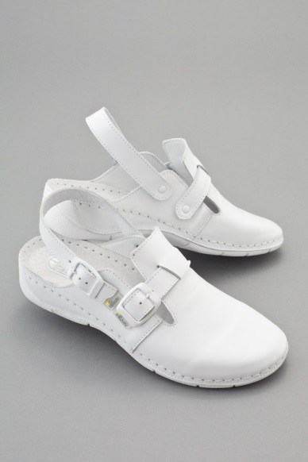  2. Obuwie medyczne damskie. Wierzch, wyściółka i podszewka wykonane ze skóry naturalnej. Podeszwa z tworzywa sztucznego.  Obuwie dla osób, których praca wiąże się z długotrwałym staniem lub ciągłym ruchem. Kolebkowa, elastyczna podeszwa gwarantuje odpowiednią amortyzację stopy, idealnie odciąża kręgosłup i stawy.  Wysokość koturnu: 4,5 cm  Kolor: biały  Rozmiary: wg zapotrzebowania Zamawiającego (co najmniej od 35 do 42 )  Długości wkładek:  rozmiar 35 - 22 cm  rozmiar 36 - 22.5 cm  rozmiar 37 - 23 cm  rozmiar 38 - 23.5 cm  rozmiar 39 - 24 cm  rozmiar 40 - 25 cm  rozmiar 41 - 25.5 cm  rozmiar 42 - 26.5 cm  Wzorzec poglądowy - obuwie medyczne damskie marki Eldan model KD MED 53  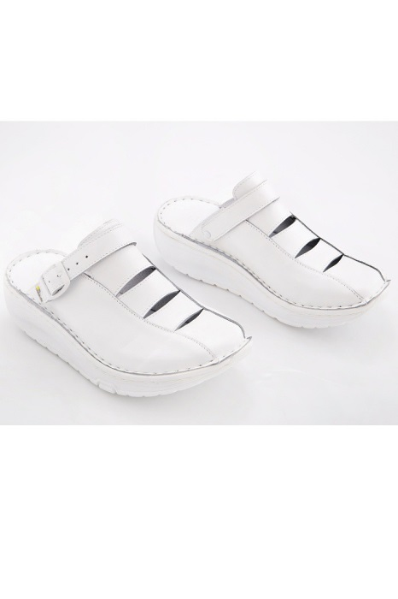  3. Klapek damski medyczny z regulowanym paskiem na piętę (zapięcie na rzep). Wierzch, wyściółka i podszewka wykonane ze skóry naturalnej. Cholewka zamknięta (kryte palce) perforowana po bokach. Przód gładki z przeszyciami, podbicie regulowane za pomocą dwóch pasków na rzep. Wkładka perforowana miejscowo. Podeszwa z tworzywa sztucznego.  Wysokość koturnu: 2.5 cm  Kolor: biały  Rozmiary: wg zapotrzebowania Zamawiającego (co najmniej od 35 do 43 )  Długości wkładek:  rozmiar 35 - 22.5 cm  rozmiar 36 - 23 cm  rozmiar 37 - 24 cm  rozmiar 38 - 24.5 cm  rozmiar 39 - 25 cm  rozmiar 40 - 25.5 cm  rozmiar 41 - 26 cm  rozmiar 42 - 27 cm  rozmiar 43 - 27.5 cm  Wzorzec poglądowy - obuwie medyczne damskie marki Eldan model KD MED 30/P  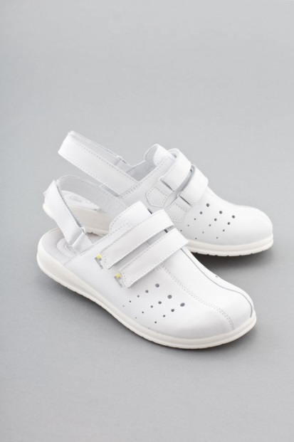  4. Klapek męski medyczny z regulowanym paskiem na piętę (zapięcie typu klamra). Wierzch i wyściółka wykonana ze skóry naturalnej. Cholewka zamknięta (kryte palce) perforowana po bokach. Przód gładki z przeszyciami. Wkładka perforowana miejscowo. Podeszwa z tworzywa sztucznego.  wysokość koturnu: 2.5 cm  Kolor: biały  Rozmiary: wg zapotrzebowania Zamawiającego (co najmniej od 40 do 46 )  Długości wkładek:  rozmiar 40 - 25.5 cm  rozmiar 41 - 26.5 cm  rozmiar 42 - 27 cm  rozmiar 43 - 27.5 cm  rozmiar 44 - 28.5 cm  rozmiar 45 - 29.5 cm  rozmiar 46 - 30 cm  Wzorzec poglądowy - obuwie medyczne męskie marki Eldan model KM MED 201  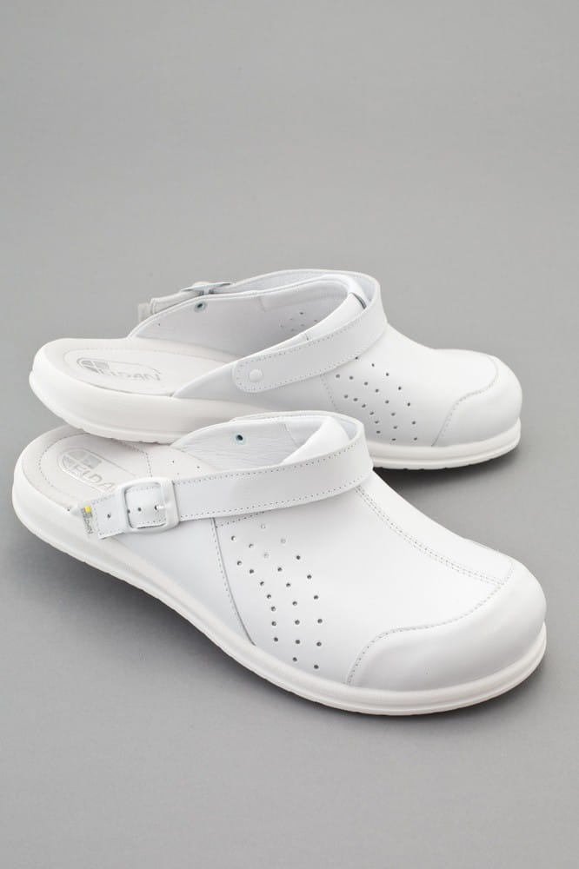 | para | 194
5 | Kombinezon roboczy dwuczęściowy | Kombinezon roboczy składający się dwóch części: bluzy i spodni.  Bluza robocza zapinana na zamek. Bluza powinna posiadać co najmniej 5 sztuk kieszeni: na komórkę, kieszeń zamykaną patką, dwie duże kieszenie dolne oraz kieszeń na rękawie. Rękawy z regulowanymi zapięciami na napy.  Spodnie do pasa. Szerokie szlufki na pas. Dwie kieszenie górne wsuwane, dwie wiszące, dwie kieszenie na gąbki na kolanach (cordura) oraz kieszeń boczna.  Skład: 65% poliester, 35% bawełna  Gramatura: 300g/m2  Kolor: wg zapotrzebowania Zamawiającego (co najmniej 3 kolory do wyboru – czarny, niebieski, szary)  Rozmiary: wg zapotrzebowania Zamawiającego (co najmniej od S do 3XL) | szt. | 4
6 | Spodnie robocze od kombinezonu | Spodnie do pasa. Szerokie szlufki na pas. Dwie kieszenie górne wsuwane, dwie wiszące, dwie kieszenie na gąbki na kolanach (cordura) oraz kieszeń boczna.  Skład: 65% poliester, 35% bawełna  Gramatura: 300g/m2  Kolor: wg zapotrzebowania Zamawiającego (co najmniej 3 kolory do wyboru – czarny, niebieski, szary)  Rozmiary: wg zapotrzebowania Zamawiającego (co najmniej od S do 3XL) | szt. | 6
7 | T-shirt krótki rękaw  (damski, męski) | Koszulka damska wysokiej jakości , krój podkreślający damską sylwetkę, wąska lamówka z dzianiny ściągaczowej z dodatkiem 5% elastanu, taśma wzmacniająca na ramionach.  Skład: 100% bawełna, Single Jersey  Gramatura: 160g/m2  Kolor: wg zapotrzebowania Zamawiającego (co najmniej 5 kolorów do wyboru – biały, czarny, granatowy, niebieski, fioletowy, fuksja),  Rozmiary: wg zapotrzebowania Zamawiającego (co najmniej od XS do 3XL).  Koszulka męska wysokiej jakości, dekolt z dodatkiem 5% elastanu i taśmą wzmacniającą ramiona, bez szwów bocznych, powierzchnia silikonowa podkreśla ekskluzywny wygląd koszulki,  Skład: 100% bawełna, Single Jersey  Gramatura: 160g/m2  Kolor: wg zapotrzebowania Zamawiającego (co najmniej 5 kolorów do wyboru – biały, czarny, granatowy, niebieski, fioletowy, fuksja),  Rozmiary: wg zapotrzebowania Zamawiającego (co najmniej od XS do 5XL). | szt. | 197
8 | Koszula flanelowa | Koszula flanelowa w kratę. Zapinana na guziki. Mankiety zapinane na guziki. Długi rękaw.  Skład: 100% bawełna,  Gramatura: 170g/m2  Kolor: wg zapotrzebowania Zamawiającego (co najmniej 3 kolory do wyboru – czerwono/czarny, niebiesko/czarny, zielono/czarny),  Rozmiary: wg zapotrzebowania Zamawiającego | szt. | 6
9 | Półbuty robocze | Półbut bezpieczny z metalowym podnoskiem. Zamknięty obszar pięty, właściwości antyelektrostatyczne, absorpcja energii w pięcie.  Cholewka cholewa i język wykonane z bydlęcej skóry + materiał typu siateczka, wewnątrz wyściółka oddychająca.  Podeszwa wewnętrzna wykonana z poliuretanu; podeszwa środkowa z poliuretaranu termoplastycznego podeszwa zewnętrzna z gumy. Klasa S1  Kolor - ciemno szary  Rozmiary: wg zapotrzebowania Zamawiającego (co najmniej od 39 do 47 )  Wzorzec poglądowy - PÓŁBUT 215 S1 marki Urgent  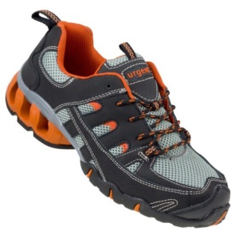 | para | 13
10 | Kurtka ocieplana | Ocieplana kurtka Softshell (wodoodporna, wiatroszczelna, oddychająca). Odpinany kaptur z możliwością regulacji, kołnierz wyłożony miękkim polarem. Posiada pięć kieszeni zewnętrznych, zamykanych na wodoszczelne zamki błyskawiczne oraz dwie wewnętrzne. Kurtka posiada praktyczny uchwyt na klucze.  Materiał: softshell (poliester/spandex) z membraną TPU wodoodporną, podszewka z poliestru  Kolor: czarny  Rozmiary: wg zapotrzebowania Zamawiającego (co najmniej od S do 3XL )  Wzorzec poglądowy - kurtka zimowa 04522 FOXY, producent Industrial Starter  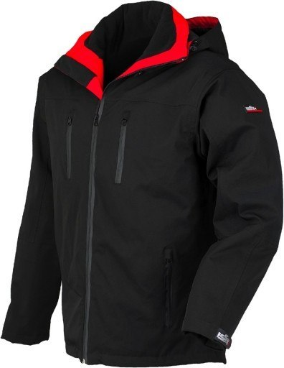 | szt. | 13
11 | Obuwie robocze ocieplane | Obuwie robocze ocieplane. Cholewka wykonana z tłoczonych skór licowych bydlęcych o zmniejszonej nasiąkliwości wody. Górna część cholewki zakończona skórzanym kołnierzem wypełnionym pianką lateksową  Podszewka ocieplana na bazie wełny naturalnej. Podeszwa z dwuwarstwowego poliuretanu PU/PU z dodatkową ochroną czubka, odporna na oleje, benzynę i inne rozpuszczalniki organiczne.  Chroni przed poślizgiem w klasie SRC  Pochłania energię w części piętowej  Niemetalowa wkładka antyprzebiciowa.  Kolor - czarny  Rozmiary: wg zapotrzebowania Zamawiającego (co najmniej od 39 do 47 )  Wzorzec poglądowy - PPO Strzelce Opolskie model 0157, S3, CI, SRC  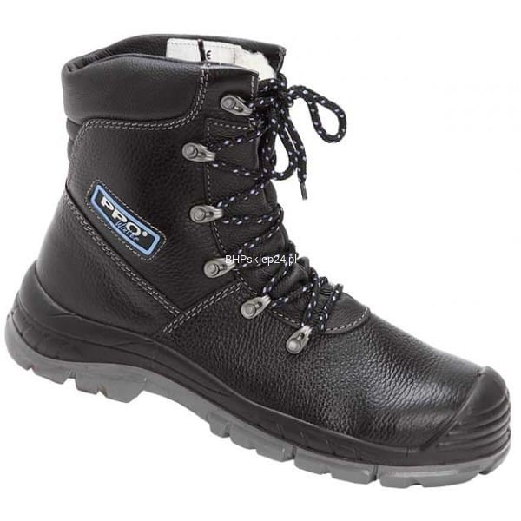 | para | 13

